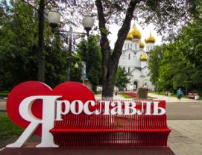
Уважаемые родители!
Тема этой недели
«Наш город. Город Ярославль»

Задачи: Расширять обобщённые представления детей о родном городе, его истории, достопримечательностях, об улице, на которой они живут.
Словарь.
Существительные: Город, улица, проспект, парк, фонтан, кинотеатр, метро, мост, почта, магазин, школа, детский сад, больница, стадион, поликлиника, церковь, аптека, музей, библиотека, цирк, герб, флаг.
Прилагательные: Большой, родной, чистый, многолюдный, шумный, нарядный, красивый, старинный, молодой, главный, многоэтажный, театральный, спортивный.
Глаголы: Строить, расти, учиться, жить, отдыхать, работать, выступать, ходить, беречь, любить.
Наречия: Удобно, чисто, шумно, бережно, красиво.
Предлагаем вам некоторые рекомендации по ознакомлению и закреплению данной темы:
1. Знает ли ваш ребёнок, как называется город, в котором он живёт? Научите его чётко произносить название родного города, улицу, на которой находится его дом.
2. Обратите внимание ребёнка, в честь кого или чего назван город, чем он знаменит. Расскажите о наиболее важных событиях, произошедших в городе, какие достопримечательности в нём есть. В этом Вам помогут материалы подобранные нами по теме и расположенные на странице группы. Рассмотрите иллюстрации, открытки и фотографии с изображением города.
3. При возможности, погуляйте с ребёнком по улице, на которой живёте, покажите интересные здания, расскажите об учреждениях, которые есть на ней. Отработайте чёткое произношение предложения: Я живу на улице…
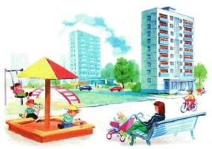
4. Расскажите, на какой улице находится детский сад, который посещает ребёнок. Помогите ему произнести предложение: Наш детский сад – на улице… (Закгейма)
5. Помогите ребёнку составить рассказ по вопросам:
- В каком городе ты живёшь?
- На какой улице стоит твой дом?
- Какие здания есть на твоей улице?
- На какой улице твой детский сад?
6. Вспомните, какой транспорт можно увидеть на улицах города. Напомните о необходимости соблюдения правил дорожного движения.
7. Посетите с ребёнком некоторые интересные места нашего города с тем, чтобы он мог рассказать о них друзьям в детском саду. (Когда появится такая возможность.)
8. Подберите картинку, фотографию или нарисуйте вместе с ребёнком одно из замечательных мест нашего города.
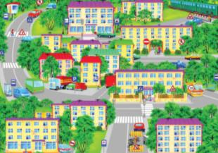
9. Дидактическая игра «Какой наш город?»
Цель: Уточнение представления детей о родном городе; развитие содержательной основы предложения.
- Предлагаю Вам, ребята, рассказать о нашем городе. (Начало предложения говорит взрослый, продолжает предложение ребёнок.)
- Наш город родной, потому что … (мы родились в нём).
- Наш город большой, потому что … (в нём много улиц, домов, …..).
Слова: многолюдный, шумный, чистый, зелёный, старинный, спортивный, театральный.
10. Пальчиковая гимнастика «Мы по городу шагаем»:
Мы по городу шагаем, (Дети «шагают» пальчиками обеих рук по столу.)
Много видим, называем: (На каждое название загибают по одному пальцу.)
Светофоры и машины,
Ярмарки и магазины,
Скверы, улицы, мосты,
И деревья и кусты.
11. Нарисуйте рисунок на тему «Мой город».

